广西中医药大学课程教学设计
所授课程 | 中医儿科学
课程章节 | 急性肾小球肾炎 |  |  |  |  | 授课学时 | 2
所属院、部 | 第一临床医学院 |  |  |  | 设计者 | 姚勇志
授课专业 | 中医1班 |  |  | 授课年级 | 2022级
一、导言（引起学习动机，导入主题）
李某，8岁，女，患儿昨日晨起出现眼睑轻度浮肿，家长以为是睡眠不足，未在意。今日发现浮肿较昨日明显，且出现双足轻度浮肿，尿色淡红如洗肉水样，遂来诊。患儿2周前曾患急性化脓性扁桃体炎，经青霉素静滴治疗1周已经痊愈。查体：T36.5°C，P90次/分，R23次/分，BP130/90mmHg，眼睑轻度浮肿，双下肢轻度浮肿，非凹陷性，皮肤颜色光亮，双眼结膜无充血，皮肤无皮疹，浅表淋巴结未扪及肿大，咽部稍红，心肺听诊未见异常，腹平软，腹水征（-）。舌红，苔黄，脉滑数。实验室检查：血常规：未见异常；尿常规：红细胞3+，蛋白2+。
孩子得了什么病呢？
二、学习目标 [知识、技能（能力）、学习态度与价值观（课程思政育人目标） ]
1、教学目标：
知识目标：
熟悉急性肾小球肾炎的发病原因。
掌握急性肾小球肾炎的诊断及其基本治则。
掌握急性肾小球肾炎辨证论治。
技能目标：
能描述出急性肾小球肾炎的病因病理及临床表现。
掌握急性肾小球肾炎的辨证论治。
通过课上引导、启发的教学方式，调动学生学习的主动性和积极性，培养他们发现问题、分析问题的能力。利用课下各种形式的互动，培养学生利用多种信息资源的能力和自主学习的能力。通过多动症的诊断拓展到与其相关性疾病的诊断及鉴别诊断。
知晓诊疗急性肾小球肾炎必须完善的相关检查及临床意义。
学习态度与价值观（与课程思政育人目标相应）：
通过对急性肾小球肾炎的中西医诊疗，通过实例故事，培养中医专业学生对中医儿科学的兴趣，增强中医治病的信心。
通过对急性肾小球肾炎这一个病的诊断拓展到与其相关性疾病的诊断及鉴别诊断，使学生认识到判断急性肾小球肾炎的重要性，进而对治疗产生兴趣，并引发学生对其他疾病深入探索的欲望和热情。
2.教学重点和难点
重点：
急性肾小球肾炎的临床表现。
急性肾小球肾炎的诊断标准。
急性肾小球肾炎的治疗原则与证治分类。
难点：
急性肾小球肾炎的病因病机。

三、学情分析与教学预测（可包含学生现有知识结构、兴趣、思维情况、认知状态、心理、个性、学习动机、现阶段学习内容、学习方式、学习时间、学习效果、生活环境等）
1.学情分析：
课程授课对象为中医专业本科三年级学生，即将进入临床实习阶段，对于这门临床课的学习是相当兴奋的，故思维也会较活跃，课堂气氛较好，大多数学生在教师引导下能够积极参与课堂及网络讨论。
学生前期的中医西医基础学习已经完成，已学习了中医诊断学，对病因、病机、病性的判别有初步的认识，具有一定的西医学诊断基础和中医内科学基础，但小儿有其特定的生理和病理特点，发病与成人不尽相同，通过对本章的学习进一步发现和认识到小儿急性肾小球肾炎的特点。
2.教学预测：
即将进入临床实习阶段的学生，对填鸭式的照本宣科理论灌输基本已经厌倦，所以临床案例才会让他们提起兴趣和激发热情。可以采用PBL剧情方式，让学生融入情景剧中，再通过学生的讨论和相互辩论，找到知识点，提高自己解决问题的能力。
本课程病情轻重的判定是学习的难点，但中医专业学生已学习了前期的诊断学的基础知识，预测学生学习这部分知识的难度会有所降低。
急性肾小球肾炎的病因辨别也是学习的难点之一，但大四学生基础知识已经比较牢固，只是还未得到实际应用，在任课老师的旁敲侧击下，预测学生学习这部分知识的难度也会很高。
四、教学过程
1.参与式学习的教学环节设计（设计促进学习者主动学习、积极参与的教学活动）
时间（分钟） |  | 授课者的工作 | 学习者的工作
5分钟 |  | 采用问题——启发式”及“案例式教学(CBL）”等教学方法课前给出病例，启发学生自主学习探究  课程思政教育，通过一个实情案例对急性肾小球肾炎的严重性和危害性进行讲解和宣教，让同学们充分认识到学习急性肾小球肾炎治疗的重要性和必要性，提高同学们对该病治疗的兴趣和悲悯怜怀之情感。 | 自主探究：充分利用学习资源，对该病例的主要特点进行分析归纳，作出初步的考虑诊断，提出疑问。  通过课程思政，使学生认识到学习急性肾小球肾炎的重要性，进而对治疗产生兴趣，并引发学生对该病的深入探索欲望和热情。
5分钟 |  | 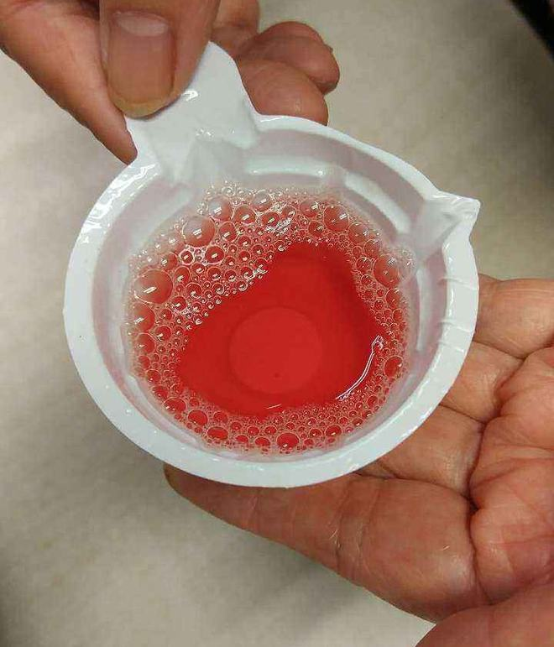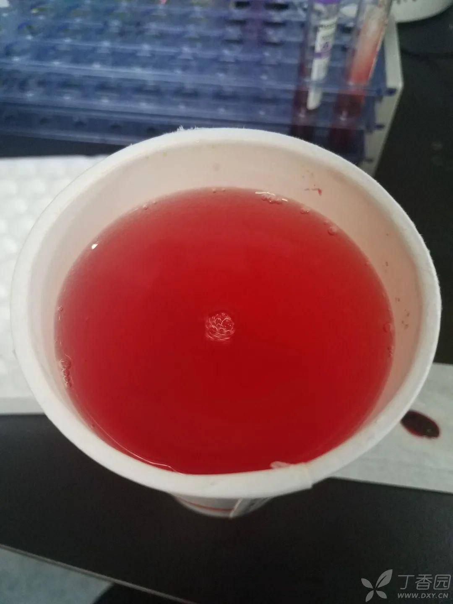  用2个典型图片，采用问题教学法，提问引出急性肾小球肾炎的主要临床症状。 | 问题教学法：观察图片，说出每张图片的异同点，找出急性肾小球肾炎的主要临床特征。
5分钟 |  | 采用启发教学法，提问：急性肾小球肾炎的病位在哪里？与何脏关系密切？为什么？引出病机、病位的相关讨论。举例说明，采用病因病机图及案例教学法，导出病因，使学生条理清晰，一目了然。 | 启发教学法、问题教学法：思考并回答急性肾小球肾炎的病位、主要病机。
5分钟 |  | 提问：急性肾小球肾炎诊断依据？引导学生从病史、临床症状、及体征方面总结。 | 归纳总结急性肾小球肾炎的诊断依据。
10分钟 |  |   用典型病例及图片，采用问题教学法，提问两者的不同在哪些地方？引出与“急性肾小球肾炎”与“肾病综合征”、“IgA肾病”鉴别。 | 问题教学法：观察图片，说出2个病例的不同，急性肾小球肾炎的主要临床特征。
5分钟 |  | 启发式教学，提问“根据形成机理，同学们认为应该选择什么样的治疗大法来治疗急性肾小球肾炎？” | 讲授法
5分钟 |  | 启发式教学，提问“根据形成机理，同学们认为应该选择什么样的治疗大法来治疗急性肾小球肾炎？” | 问题教学法、小组讨论教学法：学生分组讨论各病例的辨证分型，并由各组代表发言。
35分钟 |  | 案例式教学法：提供几个不同的病例分组进行讨论。  讲授法：总结、分析比较个证型的诊治要点，评价各组的讨论发言。  课程思政教育，通过对急性肾小球肾炎的中西医诊疗及应急处理，可以通过实例故事，培养中医专业学生对中医儿科学的兴趣，增强中医治病的信心。 | 问题教学法、小组讨论教学法：学生分组讨论各病例的辨证分型，并由各组代表发言。  通过对急性肾小球肾炎不同病例分组讨论学习，使学生认识到学习急性肾小球肾炎的重要性，认识该病对生命造成的危害和严重性，以及重者威胁到生命，让同学们产生悲悯怜怀之心，精益求精，刻苦铭心努力学习。
5分钟 |  | 引导学生总结回顾急性肾小球肾炎的概念、诊断、病因病机、各证型辨证。 | 采用学生总结，教师订正和补充的方式，巩固本节知识要点。
2.教学策略与方法选择：
本章主要采用启发式、探究式等教学方式，强化师生互动、生生互动；利用多媒体、PBL教学与板书相结合的教学手段，通过引导、分析、讨论、讲解和归纳总结等过程实施课堂教学。课下则还有网络学习、交流等教学策略。为了达到课堂的最佳效果，在策略实施过程中关键是营造悬念氛围，通过板书与PPT、PBL情景剧结合，给出病例，分析病例，分组讨论病例，启发学生思考。采用启发式的综合性问题，激发学生学习的积极性，激活学生思维，使他们能主动整合原有的知识，提取最有联系的旧知识，顺应新知识，发现和分析问题。分组汇报，根据学生对案例的分析，给出评价，最后与学生共同得出结论。将课程内容进行归纳总结，使其转化为便于学生理解和记忆的知识点，便于学生掌握。例如，将辩证分型各型的临床表现归纳成提纲式记忆法等。
3.板书设计
黑板（白板）设计；
右侧为多媒体屏幕，左侧为板书部分；黑板左侧书写章节的大标题及小标题
1.学生通过讨论后，在黑板上总结出学生对病例信息的提炼；
2.启发学生分析本病的诊断及鉴别诊断的几种可能。
3.提示学生找出中西医诊断的依据和不支持其他诊断的理由。
4.要诊断该病还需进一步完善的检查等。
现代信息媒体设计；
1.通过PPT多媒体分部展示急性肾小球肾炎的定义、临床表现、发病特点等。病因病机采用图示或动画图示演示以便于理解。鉴别诊断采用列表对照的方式使之一目了然。分型证治的各型的临床表现归纳成提纲式以便于记忆。处方用药可以结合临床经验灵活辨证加减，同时可以回顾方剂、中药等基础知识。最后利用PPT将本章的重点进行总结、强化，并留下课后思考题。
2.借助急性肾小球肾炎各种表现的图片形式形象展示急性肾小球肾炎的表现，吸引学生注意力，加强印象。
3.应用PBL剧情演示，制造学生身临其境的感觉。
五、教学效果测试（运用有效方式，了解学习者的学习成果）
1、课内：
1．用提问方式引出本课程。如“急性肾小球肾炎的临床特征是什么？”、“急性肾小球肾炎患儿体格检查有哪些要点？”、“急性肾小球肾炎患儿采集病史时有哪些要点？”等问题，激发学生的兴趣和探索意识，从而进入本章节的重点内容的讲解。
2．多种形式的大班课堂讨论：
①启发式提问引起课堂讨论：如以上问题，可以让某一位同学来试着回答，大家再讨论是否有不同意见。
②教师举例引起课堂讨论：举例让学生分析属于哪个证型及如何论治。
3．分小组课堂讨论：
利用PBL情景剧，给出一个真实病例，将学生分成若干个小组，任命组长和记录员，由组长带领本组进行讨论病例，分析病例，老师适时启发学生思考。采用启发式的综合性问题，激发学生学习的积极性，激活学生思维。然后进行分组汇报，根据学生对案例的分析，给出评价。最后与学生形成共识，得出结论。
课程思政教育实施，通过对急性肾小球肾炎案例分析，使学生认识到学习急性肾小球肾炎的重要性，该病对生命造成的危害和严重性，以及重者威胁到生命，让同学们产生悲悯怜怀之心，进而对治疗产生兴趣，精益求精，刻苦铭心努力学习。
2：课外：
1．课下自测：试述急性肾小球肾炎的病因病机？如何鉴别急性肾小球肾炎与肾病综合征？试述急性肾小球肾炎的辨证要点。急性肾小球肾炎如何分证论治？
2．在BB平台建立讨论板，展开以下内容讨论：
①急性肾小球肾炎与肾病综合征如何鉴别？还需要完善什么检查？。
②急性肾小球肾炎患儿病史应如何询问？应注意哪些阳性体征及阴性体征？
六、摘要或总结；
本节课程以急性肾小球肾炎的临床表现、诊断标准、治疗原则和证治分类为重点。需要学生掌握。
本课程中我们先通过病例引入授课内容，采用CBL等教学方式，让学生掌握知识点，使学生将理论知识和临床应用相结合，并培养学生在临床实践中面对具体病例时，如何从错综复杂的病情重准确分析、归纳、鉴别、判断，从而抓住主要问题，做出正确的判断和处理。
七、学习资源；
1. 教材及参考书 1）赵霞、李新民主编《中医儿科学》
2）马融主编《中医儿科学》
3）虞坚尔主编《中西医儿科学》
4）江载主编《实用儿科学》
2．多媒体课件及患儿的典型的急性肾小球肾炎图片。
3．网上教学平台：通过BB平台，课下与学生进行交流和讨论。
八、教学反思
1.部分学生对前期知识掌握不足，学过考过就不再记忆深刻。
解决办法：后期通过适当的穿插抽查提问强化学生对该部分知识的记忆。
2.学生课上因害怕答错遭老师或同学耻笑的心理作用，或公共场合不善言辞的学生，互动积极性有所欠缺。
解决办法：课下加强与学生的交流和沟通，及时了解学生学习的情况，对于学习有困难的学生给予个别指导，使其信心增强。另外，通过QQ群或微信或BB教学平台网上讨论的方式提高学生主动学习的兴趣和能力。
九、教研室意见（本设计的优点、不足及建议）
教学设计整体情况较好，思政元素稍少，建议增加思政及完善过程思政的体现。

